中国石油华北油田公司
天津石油职业技术学院体系文件
“三重一大”决策制度实施办法

文件编号：QG/HBYT 39- 110-2017 修改次数：1
发行版本：Ｄ 页 码：1/9
1 范围
本办法规定了学院重大决策、重要人事任免、重大项目安排和大额度资金使用等 “三重一大”事项的决策原则、决策范围、决策程序、决策组织实施、决策监督与责任追究等管理内容及要求。
本办法适用于学院党政领导班子研究决定“三重一大”事项。
2 规范性引用文件
中发〔2009〕26号《国有企业领导人员廉洁从业若干规定》
中油党组〔2015〕43号《中国石油天然气集团公司“三重一大”决策制度实施细则》
QG/HBYT 289-2017《华北油田公司“三重一大”决策制度实施办法》
3 术语与定义
3.1 重大决策事项，主要指涉及学院改革发展稳定、重大经营管理、关系师生员工切身利益以及具有全局性、方向性和战略性的重大问题。主要包括：贯彻执行党和国家的路线方针政策、法律法规和上级重要决定的重大措施；学院发展战略、经营管理、改制重组、机构调整、资产调整、利益调整、安全稳定、党的建设等方面的重大决策，重要规章制度的制（修）订与废止，以及其他重大决策事项。
3.2 重要人事任免事项，主要指学院管理的副科级及以上领导干部的选拔任用、职务调整。主要包括：领导人员选拔、提名、推荐、任用、管理等具体标准和办法的研究制定；领导人员（包括重大项目负责人和重要管理岗位人员）的选聘、任免和奖惩；控股、参股企业专职股东代表的授权委托，专职董事会、监事会成员的推荐或委派，以及其他重要人事任免事项。
3.3 重大项目安排事项，主要指对学院经营管理和资产规模、资本结构、以及生产装备（教学仪器设施设备）、技术状况等产生重要影响的项目的安排。主要包括：重大投资项目、股权投资项目、对外合作项目，以及其他重大项目安排事项。
3.4 大额度资金运作事项，主要指涉及学院领导人员被授权限限额以上资金的调动和使用。主要包括：超预算的资金调动和使用，对外大额捐赠和赞助，以及其他大额度资金运作事项。
4 风险
4.1 “三重一大”决策的前期准备工作不充分。
4.2 参与决策会议人数未达到规定标准。
4.3 决策的议题讨论不充分。
4.4 履行集体决策程序不恰当或以其它决策形式替代会议决定。
4.5 决策记录不完整、不准确。
4.6 不履行或不正确履行决策。
5 职责
5.1 “三重一大”决策事项提报部门分别对提报的事项负责，做好事项决策的研究论证，会议决策后的落实和执行。
5.2 学院办公室、党群工作部负责对学院业务部门提报的“三重一大”决策事项进行收集汇总，报学院党政主要领导审定，确定召开会议的时间； 做好会议记录，按照会议明确的工作目标和时间要求，分解落实责任，加强督查督办；将“三重一大”决策制度的执行情况作为院务公开、党务公开的重要内容；对学院所属各单位贯彻落实“三重一大”决策制度情况进行检查。
5.3 党委组织部负责完善基层领导人员的考核评价体系，将“三重一大”决策制度的执行情况，作为基层领导人员考察、考核评价、述职述廉、民主生活会的重要内容，以及任免使用的重要依据。
5.4 计划财务部牵头负责重大项目安排事项和大额度资金运作事项的管理与监督工作。
6 管理工作流程图

6.1 重大决策、重大项目安排、大额度资金运作事项决策流程图
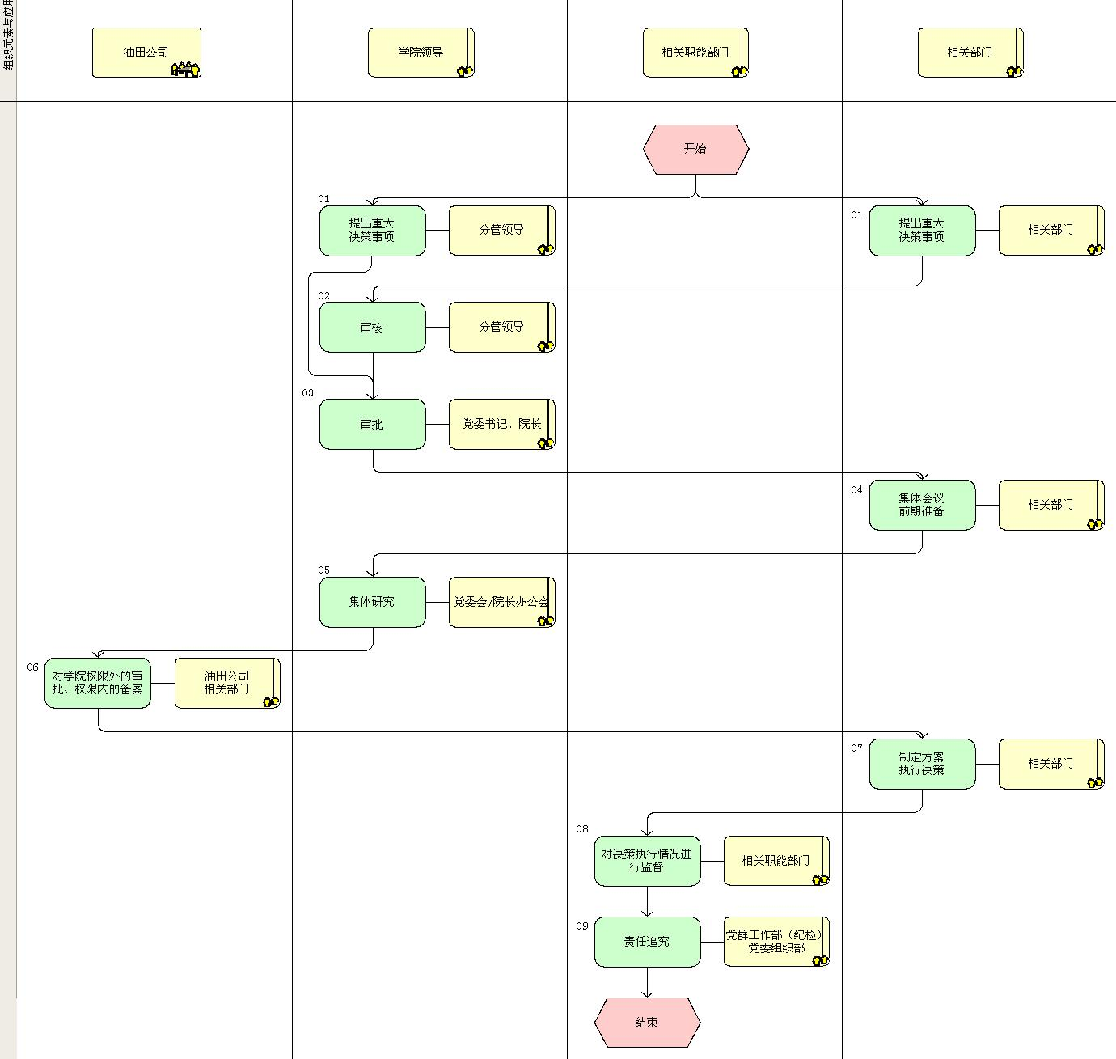

6.2 重要人事任免事项决策流程图
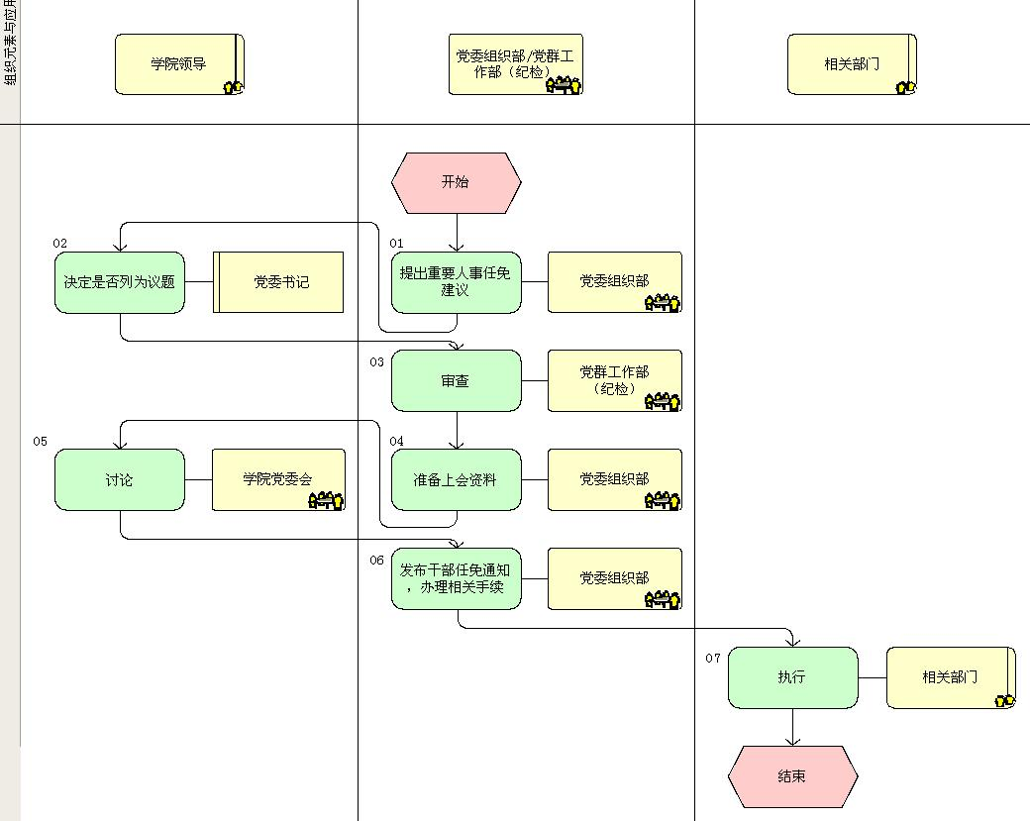

7 管理内容
7.1 “三重一大”事项决策原则
7.1.1 坚持依法决策。遵循国家法律法规、党内规章制度以及上级主管单位、学院相关规定，保证决策内容和程序合法合规。
7.1.2 坚持科学决策。按照“四个全面”的要求，运用科学方法，加强决策的前期调研论证和综合评估，有效防范决策风险，增强决策的科学性，避免决策失误。
7.1.3 坚持集体决策。根据职责、权限和议事规则，对“三重一大”事项进行集体讨论和表决，避免个人或少数人专断。
7.1.4 坚持民主决策。坚持民主集中制，充分发扬民主，发挥每个参与决策人员的作用，按照少数服从多数的原则作出决定。
7.2. “三重一大”事项决策范围和程序
7.2.1 “三重一大”决策范围包括：重大决策、重要人事任免、重大项目安排和大额度资金运作（《天津石油职业技术学院“三重一大”决策事项范围及职权分配表》详见附录A）。
7.2.2 学院“三重一大”事项，分别以召开院长办公室、党政联席会、党委会的形式，按照各自的议事规则，对职责权限内的“三重一大”事项做出集体决策。会议的召开程序和参加人员，严格按照QG/HBYT39-104-2015《学院会议管理办法》执行。
7.2.3 “三重一大”事项提交会议集体决策前，应经过必要的研究论证程序，充分吸收各方意见，并报学院分管领导和主要领导同意。提报部门会前2个工作日将上报材料报学院办公室、党群工作部汇总后送交与会领导阅研，没有提前送达与会领导阅研的，原则上不能列入会议议题（涉及保密内容的，按保密规定办理）。
7.2.4 重大投资和工程建设项目，按照集团公司投资管理办法，由相关职能部门委托有资质的咨询评估单位论证，并听取各方意见。
7.2.5 重要人事任免要坚持党管干部的原则，严格按照《华北油田公司科级干部管理指导意见》进行决策。拟提拔的干部事先征求学院纪检监察部门的意见，并保证其有必要的时间履行程序。
7.2.6 大额度资金运作事项，事先由相关职能部门进行论证和风险评估，建立健全资金内部管控机制。
7.2.7 研究决定改制和经营管理方面的重大问题、涉及职工切身利益的重大事项、制定重要的规章制度，应通过适当形式广泛听取职工意见和建议。
7.2.8 决策事项应提前告知所有参与决策人员，必要时可事先听取反馈意见。
7.2.9 决策会议符合应到会人数的三分之二及以上方可召开。与会人员要充分讨论并分别发表意见，主要负责人应最后发表结论性意见。会议决定多个事项时，应逐项研究决定。若存在严重分歧，一般应推迟作出决定。
7.2.10 会议决定的事项、过程、参与人及其意见、结论等内容，应完整详细记录并存档备查。
7.2.11 紧急情况下，由个人或少数人临时决定的，应在事后及时向学院党委、学院报告临时决定人应对决策情况负责，院长办公会、党委会应在事后按程序予以认可。
7.3 “三重一大”事项决策组织实施
7.3.1 学院按照规定权限决策的事项，需要油田公司有关部门备案的，应按有关程序备案。超越学院决策权限，需经油田公司审批的决策事项，必须事先报告油田公司相关部门，经批准后执行。
7.3.2 学院党政领导班子成员应按照分工组织实施，明确承办部门和责任人。单一部门承办工作的，按照业务分工组织实施；多个部门承办的，由牵头部门组织实施，其他相关部门配合。
7.3.3 参与决策的个人对集体决策有不同意见，可保留或向上级反映，但在未做出新决策前，不得擅自变更或拒绝执行。如遇特殊情况需对决策内容作重大调整，应重新按规定履行决策程序。
7.4 “三重一大”事项决策监督检查与责任追究
7.4.1学院党政主要领导是落实“三重一大”决策制度的第一责任人，学院党委应加强对贯彻落实“三重一大”决策制度的组织领导和督促检查。
7.4.2 除按照国家法律法规和有关政策应保密的事项外，应对适当范围内公开“三重一大”决策及其执行情况，接受监督。
7.4.3 学院党政领导班子及成员执行“三重一大”决策制度的情况，应作为领导班子民主生活会、班子成员述职述廉和民主评议的重要内容。
7.4.4 学院办公室、党群工作部、党委组织部、计划财务部等相关部门，应当按照“谁管理、谁监督”的原则，加强对“三重一大”制度执行情况的监督检查。
7.4.5 学院纪检监察部门应将“三重一大”决策制度执行情况与党风廉政建设责任制落实相结合，进行监督检查并作出评估。向学院党委和公司纪委报告工作时，应将“三重一大”决策制度执行情况作为重点内容。
7.4.6 领导人员违反“三重一大”决策制度的，应按照《国有企业领导人员廉洁从业若干规定》和相关法律法规给予相应处理。违反规定获取的不正当经济利益，应责令清退；造成积极损失的，应承担经济赔偿责任。
8 相关文件
8.1 QG/HBYT39-104-2015《学院会议管理办法》
8.2 华北党〔2016〕49号 《领导人员管理办法》
8.3 津油院党〔2017〕23号 《天津石油职业技术学院科级干部管理办法》
9 记录
9.1 院长办公会会议记录
（学院办公室设置、使用并保存，保存期长期）
9.2 党委会会议记录
（学院办公室设置、使用并保存，保存期长期）

编写部门：党群工作部
编写人： 马 军
审核人： 郭广吉
审批人： 李书森

